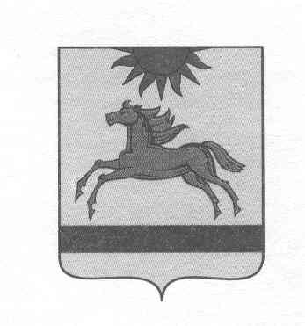

**АДМИНИСТРАЦИЯ АРГАЯШСКОГО МУНИЦИПАЛЬНОГО РАЙОНА**

**ЧЕЛЯБИНСКОЙ ОБЛАСТИ**

**ПОСТАНОВЛЕНИЕ**

" 09" апреля 2021 г. № 282

О внесении изменений в постановление администрации Аргаяшского муниципального района от 24.09.2018 г. № 1035

В соответствии с Федеральным законом от 06 октября 2003 г. № 131-ФЗ «Об общих принципах организации местного самоуправления в Российской Федерации», Федеральным законом от 26.12.2008 № 294-ФЗ «О защите прав юридических лиц и индивидуальных предпринимателей при осуществлении государственного контроля (надзора) и муниципального контроля»,

администрация Аргаяшского муниципального района ПОСТАНОВЛЯЕТ:

1. Внести изменения в постановление администрации Аргаяшского муниципального района от 24.09.2018 г. № 1035 «Об утверждении Административного регламента осуществления муниципального контроля за соблюдением условий организации регулярных пассажирских перевозок, осуществляемых на территории Аргаяшского муниципального района».

2. Изложить в новой редакции прилагаемый Административный регламент осуществления муниципального контроля за соблюдением условий организации регулярных пассажирских перевозок, осуществляемых на территории Аргаяшского муниципального района.

3. Отделу информационных технологий (Сорокин Д.В.) разместить настоящее постановление на официальном сайте Аргаяшского муниципального района.

4. Организацию выполнения настоящего постановления возложить на заместителя главы района по вопросам ЖКХ и градостроительства Абылхасынова Р.А.

Глава Аргаяшского

муниципального района И.В.Ишимов